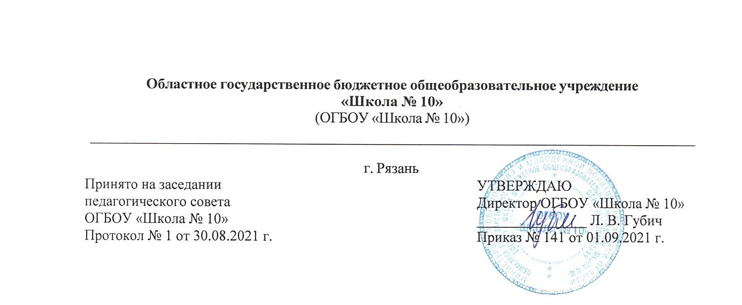
ПОЛОЖЕНИЕ
о библиотеке

Библиотека является структурным подразделением ОГБОУ «Школа № 10», участвующим в образовательном процессе в целях обеспечения права участников образовательного процесса на бесплатное пользование библиотечно-информационными ресурсами.
1. Общие положения
1.1. Положение о библиотеке разработано в соответствии с Федеральным законом от 29.12.2012 г. № 273-ФЗ «Об образовании в Российской Федерации» с изменениями от 2 июля 2021 года, Федеральным законом от 29.12.1994 г. № 78-ФЗ «О библиотечном деле» в редакции от 11 июня 2021 года, Федеральным законом от 25.06.2002 г. № 114-ФЗ «О противодействии экстремистской деятельности» с изменениями от 1 июля 2021 года, а также Уставом общеобразовательной организации.
1.2. Деятельность библиотеки организуется и осуществляется в соответствии с российскими культурными и образовательными традициями.
1.3. Библиотека является информационно-методическим центром школы.
1.4. Фонд библиотеки предоставляется во временное пользование обучающимся и работникам школы. Библиотека способствует формированию культуры личности обучающихся и позволяет повысить эффективность информационного обеспечения образовательного процесса.
1.5. Библиотека доступна и бесплатна для следующих групп читателей: обучающихся, учителей и других работников общеобразовательного учреждения, а также родителей (законных представителей) обучающихся (при условии первоочередного обеспечения образовательного процесса).
1.6. Порядок доступа к библиотечным фондам и другой информации определяется в Правилах пользования библиотекой.

2. Задачи библиотеки
2.1. Обеспечение образовательного процесса и самообразования путём библиотечного и информационно-библиографического обслуживания учащихся, педагогов и других сотрудников школы.
2.2. Формирование у читателей навыков независимого библиотечного пользователя: обучение пользованию книгой, каталогом; поиску, отбору и критической оценке информации.
2.3. Совершенствование традиционных и освоение новых библиотечных технологий.
2.4. Расширение ассортимента библиотечно-информационных услуг, повышение их качества, в том числе на основе компьютеризации библиотечно-информационных процессов.
2.5. Бесплатное предоставление школьникам в пользование на время получения образования учебников и учебных пособий из библиотечного фонда.

3. Функции библиотеки
3.1. Распространение знаний и другой информации, формирующей библиотечно-библиографическую и информационную культуру обучающихся; участие в образовательном процессе. Основные функции библиотеки — образовательная, информационная, культурная.
3.2. Формирование библиотечного фонда в соответствии с образовательной программой школы. Библиотека комплектует универсальный фонд учебной, художественной, справочной, научно-педагогической, методической литературы, периодических изданий для педагогических работников и обучающихся, учитывая Федеральный список экстремистской литературы, запрещенной к распространению на территории Российской Федерации, утвержденный Федеральным органом исполнительной власти. Фонд библиотеки состоит из книг, периодических изданий, брошюр, нетрадиционных носителей информации: аудио-видеокассет, CD-дисков и др. Состав фонда, его экземплярность варьируются в зависимости от контингента обучающихся, образовательной программы школы.
3.3. Обслуживание читателей на абонементе и в читальном зале.
3.4. Ведение справочно-библиотечного аппарата: каталогов и картотеки, справочно-информационного фонда. Информационно-библиографическое обслуживание учащихся, педагогов, родителей, консультирование читателей при поиске и выборе книг, привитие навыков поиска информации.
3.5. Знакомство обучающихся с основами библиотечно-информационных знаний, воспитание культуры чтения.
3.6. Аналитическая и методическая работа по совершенствованию основных направлений деятельности библиотеки с целью внедрений новых информационных и библиотечных технологий, организационных форм и методов работы.
3.7. Организация дифференцированного, персонифицированного обслуживания читателей с учётом интересов пользователя.
3.8. Ведение необходимой документации по учёту библиотечного фонда и обслуживанию читателей в соответствии с установленным порядком.
3.9. Пропаганда библиотечно-библиографических знаний, популяризация литературы с помощью индивидуальных, групповых и массовых форм работы (бесед, выставок, библиографических обзоров, обсуждений книг, читательских конференций, литературных вечеров, викторин и др.).
3.10. Повышение квалификации сотрудников.
3.11. Обеспечение соответствующего санитарно-гигиенического режима и благоприятных условий для обслуживания читателей
3.12. Взаимодействие с библиотеками города с целью эффективного использования библиотечных ресурсов. Участие в работе библиотечных объединений.
3.13. Изучение читательского спроса с целью формирования оптимального состава библиотечного фонда.
3.14. Исключение из библиотечного фонда, перераспределение и реализация непрофильной, излишней, устаревшей, ветхой литературы в соответствии с действующими нормативными актами.
3.15. Систематическое информирование читателей о деятельности библиотеки.
3.16 .Формирование библиотечного актива.
3.17. Обеспечение требуемого режима хранения и сохранности библиотечного фонда.
3.18. Организация работы по сохранности библиотечного фонда.

4. Права и ответственность заведующего библиотекой
4.1. Заведующий библиотекой имеет право:
• самостоятельно определять содержание и формы своей деятельности в соответствии с целями и задачами библиотеки, определенными настоящим Положением;
• разрабатывать правила пользования библиотекой и другую регламентирующую документацию;
• беспрепятственно получать информацию, связанную с решением поставленных перед библиотекой задач, от администрации образовательного учреждения;
• на участие в работе городского методического объединения библиотечных работников.
4.2. Заведующий библиотекой несёт ответственность за:
• выполнение целей и задач библиотеки, предусмотренных настоящим Положением;
• сохранность библиотечного фонда.

5. Права и обязанности пользователей библиотеки
5.1. Пользователи библиотеки имеют право:
- получать полную информацию о составе библиотечного фонда, информационных ресурсах и предоставляемых библиотекой услугах;
- пользоваться справочно-библиографическим аппаратом библиотеки;
- получать консультационную помощь в поиске и выборе источников информации;
- получать во временное пользование на абонементе и в читальном зале печатные издания и другие источники информации;
- участвовать в мероприятиях, проводимых библиотекой;
- обращаться для разрешения конфликтной ситуации к директору школы.
5.2. Пользователи школьной библиотеки обязаны:
- соблюдать правила пользования школьной библиотекой;
- бережно относиться к произведениям печати (не вырывать, не загибать страниц, не делать в книгах подчеркивания, пометки), иным документам на различных носителях, оборудованию, инвентарю;
- пользоваться ценными и справочными документами только в помещении библиотеки;
- убедиться при получении документов в отсутствии дефектов, а при обнаружении проинформировать об этом работника библиотеки. Ответственность за обнаруженные дефекты в сдаваемых документах несет последний пользователь.
- возвращать документы в школьную библиотеку в установленные сроки;
- заменять документы школьной библиотеки в случае их утраты или порчи им равноценными, либо компенсировать ущерб в размере, установленном правилами пользования школьной библиотекой;
- полностью рассчитаться со школьной библиотекой по истечении срока обучения или работы в школе.
5.3. Порядок пользования школьной библиотекой:
- запись в школьную библиотеку обучающихся производится по списочному составу класса, педагогических и иных работников школы — в индивидуальном порядке, родителей (иных законных представителей) обучающихся — по паспорту;
- перерегистрация пользователей школьной библиотеки производится ежегодно;
- документом, подтверждающим право пользования библиотекой, является читательский формуляр;
- читательский формуляр фиксирует дату выдачи пользователю документов из фонда библиотеки и их возвращения в библиотеку.
5.4. Порядок пользования абонементом:
- пользователи имеют право получить на дом из многотомных изданий не более двух документов одновременно;
- максимальные сроки пользования документами:
- учебники, учебные пособия — учебный год;
- научно-популярная, познавательная, художественная литература — 14 дней;
- периодические издания, издания повышенного спроса — 7 дней;
- пользователи могут продлить срок пользования документами, если на них отсутствует спрос со стороны других пользователей.
5.5. Порядок пользования читальным залом:
- документы, предназначенные для работы в читальном зале, на дом не выдаются;
- энциклопедии, справочники, редкие, ценные и имеющиеся в единственном экземпляре документы выдаются только для работы в читальном зале;
5.6. Порядок работы с компьютером, расположенным в библиотеке:
- разрешается работа за одним персональным компьютером не более двух человек одновременно;
- по всем вопросам поиска информации в Интернете пользователь должен обращаться к работнику библиотеки; запрещается обращение к ресурсам Интернета, предполагающим оплату.

